**Masomlýnek k RM70x0 Concept RMP0020**

Mlýnek na maso se třemi nástavci Concept RMP0020 je plně kompatibilní s kuchyňským planetárním robotem Concept RM7000, RM7010, RM7020 a RM7030.

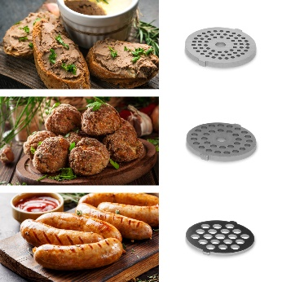

Mlýnek na maso

Je libo domácí hamburgery, čevabčiči nebo lasagne? Výměnné nástavce na mletí masa se třemi různě velkými otvory vám umožní namlít maso podle potřeby. **Husté sítko** se hodí **pro přípravu směsi na paštiky**, **střední sítko na sekanou nebo karbanátky**. **Sítko s největšími otvory** můžete využít například **k přípravě směsi na klobásy**.